MEMORIA TÉCNICA
Desarrollo del dispositivo kibox lite
Proyecto de captación de datos de bus de campo, conectividad cloud e integración con la plataforma kiconex
Contexto | Proyecto subvencionado por PERTE orientado al desarrollo de una solución propia de adquisición de datos, conectividad e integración remota.
Alcance | Definición de requisitos, validación de firmware sobre placa de desarrollo y diseño del hardware definitivo con pruebas integradas hardware-software.
Resultado | Obtención del dispositivo final denominado kibox lite, preparado para captación por bus de campo, subida de datos a la nube y gestión remota.
Versión / fecha | Versión 1.0 · abril 2026

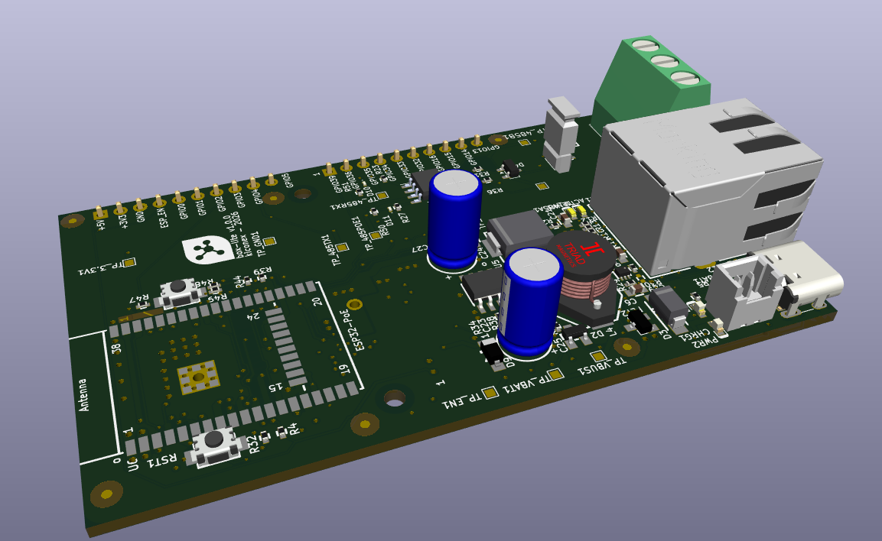
Figura de portada. Vista isométrica del prototipo final de kibox lite.

1. Objeto del documento
El presente documento resume de forma estructurada el proceso seguido para el desarrollo de kibox lite, un dispositivo propio de kiconex orientado a la captación de datos desde buses de campo, la transmisión segura a la nube y la recepción de configuración e instrucciones remotas desde plataforma.
La memoria recoge el recorrido completo del proyecto: desde el estudio previo de requerimientos y la validación temprana del firmware, hasta el diseño del hardware definitivo y la comprobación del funcionamiento conjunto del equipo final.
2. Resumen ejecutivo
El desarrollo se ha estructurado en tres fases consecutivas y acumulativas que han permitido reducir riesgo técnico, validar decisiones de arquitectura y evolucionar desde una plataforma de desarrollo hacia una PCB propia, integrada y orientada a producto.
Fase 1. Identificación de requerimientos funcionales y técnicos para un equipo capaz de adquirir datos de campo e integrarse con la arquitectura cloud existente.
Fase 2. Validación del software base sobre una placa de desarrollo, incluyendo conectividad, telemetría, recepción de configuración y operación remota.
Fase 3. Diseño y materialización del hardware definitivo, integración de los componentes seleccionados y verificación del funcionamiento del dispositivo final kibox lite.
Como resultado del trabajo realizado, se ha obtenido una base tecnológica propia que cubre adquisición de datos, conectividad de red, seguridad en la comunicación con la plataforma, soporte para bus industrial Modbus RS-485 y una electrónica final consolidada para su evolución a piloto y producto.
Resumen de decisiones técnicas consolidadas
Bloque | Decisión adoptada
Base de proceso | Selección de ESP32 como núcleo de cómputo y comunicaciones por su equilibrio entre capacidad, conectividad y ecosistema de desarrollo.
Firmware | Implementación sobre ESP-IDF 5.5.1 y FreeRTOS en lenguaje C, con arquitectura orientada a estabilidad, diagnóstico y operación concurrente.
Cloud | Comunicación mediante MQTT sobre TLS, con presencia del equipo en plataforma, publicación periódica, LWT y mensajería de ACK/error.
Campo | Integración inicial de Modbus RTU sobre RS-485 como protocolo prioritario para adquisición y control en entorno industrial.
Alimentación | Diseño preparado para alimentación por PoE, USB-C y batería LiPo, reforzando flexibilidad de instalación y resiliencia del equipo.
3. Desarrollo del proyecto por fases
3.1 Fase 1 - Estudio previo y definición de requisitos
La primera fase se centró en definir el contrato mínimo de integración y en identificar los requisitos de hardware y software necesarios para construir un dispositivo propio. El objetivo fue cerrar los elementos imprescindibles para demostrar conectividad con la plataforma kiconex y acotar el dimensionamiento del sistema antes de avanzar a un diseño físico específico.
Definición de topics, estructura JSON, identificador único de dispositivo, periodicidad de telemetría y criterios de validación de mensajes.
Determinación de los mensajes mínimos del MVP: estado de conexión, telemetría básica y confirmaciones o errores de configuración.
Selección de la base técnica de firmware, estrategia de logs, contador de reinicios, watchdog y separación inicial de tareas.
Realización de pruebas de estabilidad, reconexión y comportamiento ante red degradada para apoyar la decisión de hardware.
Esta fase permitió transformar una necesidad funcional en una especificación verificable y, sobre todo, generar evidencia suficiente para decidir los bloques técnicos que debían pasar al prototipo operativo.
3.2 Fase 2 - Validación del software sobre placa de desarrollo
Una vez fijados los requisitos mínimos, se desarrolló y validó el firmware sobre una placa de desarrollo. Esta etapa tuvo como finalidad comprobar que la arquitectura software era capaz de operar de forma estable, integrarse con la nube y sentar la base para la futura electrónica propia.
Arranque determinista con inicialización de almacenamiento no volátil, identificación del equipo y gestión de estados de red.
Conectividad WiFi en modo estación, sincronización horaria NTP y establecimiento de comunicación segura con el broker MQTT.
Publicación de telemetría, exposición de métricas de salud del dispositivo y gestión de presencia online/offline mediante LWT.
Recepción asíncrona de configuración desde plataforma, validación estructural de mensajes y respuesta mediante ACK/error.
Validación funcional del bus Modbus RTU sobre RS-485 para lectura, escritura y operación remota frente a equipos de campo.
El resultado de esta fase fue la confirmación práctica de que el software podía recopilar datos, comunicarse con la nube, recibir configuración y ejecutar instrucciones remotas de forma estable, todo ello antes de comprometer el diseño de la placa final.
3.3 Fase 3 - Diseño y creación del hardware definitivo
Con la base funcional validada, se abordó el diseño de la electrónica definitiva que daría lugar al dispositivo final kibox lite. En esta fase se integraron en una PCB propia los bloques seleccionados y validados durante las etapas anteriores, y se completó la comprobación conjunta del hardware con el firmware.
Diseño del esquema eléctrico final y de la PCB del equipo.
Integración del módulo principal ESP32 y de los subsistemas de conectividad, alimentación, programación, expansión y bus industrial.
Modelado 3D de la placa para revisión mecánica y verificación de disposición física de componentes y conectores.
Pruebas finales de funcionamiento conjunto sobre el dispositivo resultante, verificando coherencia entre electrónica, comunicaciones y software.
El cierre de esta fase materializa el paso desde una validación sobre plataforma de desarrollo a una solución propia y consolidada, preparada para su evolución a piloto real y despliegue operativo.
4. Solución técnica resultante
El dispositivo kibox lite resultante concentra en un único equipo las funciones necesarias para adquisición de datos en campo, conectividad local y remota, gestión segura de información y mantenimiento operativo.
Arquitectura hardware y firmware consolidada
Subsistema | Implementación | Función en el equipo
Procesamiento | ESP32-WROOM-32E-N4 | Ejecución del firmware, gestión de conectividad, telemetría, configuración remota y lógica de control.
Ethernet / PoE | PHY LAN8710A + controlador TPS2378 | Conectividad 10/100Base-TX y alimentación Power-over-Ethernet para instalaciones cableadas.
Bus de campo | MAX13487 RS-485 | Comunicación Modbus RTU con equipos industriales y dispositivos de adquisición en campo.
Programación y servicio | USB-C + CH340X | Alimentación auxiliar, programación del equipo, depuración y mantenimiento local.
Respaldo y energía | LiPo + TP4054 + regulación DC-DC | Flexibilidad de alimentación y soporte a escenarios de continuidad o instalación versátil.
Expansión / almacenamiento | MicroSD + EXT1/EXT2 + GPIO | Capacidad de crecimiento funcional, diagnóstico y soporte a funcionalidades futuras.
Firmware | ESP-IDF 5.5.1 + FreeRTOS + MQTT/TLS | Operación concurrente, comunicación segura con kiconex y gestión robusta del dispositivo.
Capacidades operativas verificadas
Captación de datos desde equipos de campo mediante Modbus RS-485.
Envío seguro de telemetría a la nube y presencia del dispositivo en plataforma.
Recepción de configuración desde kiconex y respuesta controlada mediante confirmaciones o errores.
Ejecución de instrucciones remotas y monitorización del estado de salud del equipo.
Base electrónica propia preparada para continuar con pruebas piloto, ajustes de producto y escalado posterior.
5. Hitos y resultados alcanzados
La secuencia de trabajo ejecutada permite acreditar que el proyecto no se ha limitado a una fase conceptual, sino que ha avanzado de forma efectiva hasta una solución propia funcionalmente validada.
Hito alcanzado | Descripción del resultado | Estado
Requerimientos técnicos cerrados | Se definió el contrato mínimo de integración con backend y los criterios de validación para el comportamiento del dispositivo. | Completado
Validación de firmware base | Se comprobó el arranque estable, la conectividad, el envío de telemetría y la gestión de estados del equipo. | Completado
Integración segura con nube | Se validó la comunicación MQTT sobre TLS, la presencia online/offline y la recepción de configuración remota. | Completado
Adquisición y control por bus industrial | Se preparó la interfaz Modbus RS-485 para recopilación de datos y operación remota frente a dispositivos de campo. | Completado
Diseño de la electrónica final | Se desarrolló el esquema y la PCB definitiva, incluyendo su modelado 3D y la selección final de componentes. | Completado
Validación del dispositivo final | Se verificó el funcionamiento conjunto del hardware y el software del equipo denominado kibox lite. | Completado
Valor técnico aportado
Se reduce la dependencia de soluciones genéricas al consolidar un hardware propio adaptado al caso de uso de kiconex.
Se unifica en un mismo equipo la adquisición de campo, la conectividad de red y la operativa remota desde plataforma.
Se dispone de una base técnica reutilizable y escalable para futuros despliegues, variantes de producto y ampliación funcional.

6. Evidencias gráficas del desarrollo
A continuación se incluyen evidencias visuales del dispositivo final y del esquema eléctrico consolidado, como soporte al proceso descrito y a los hitos alcanzados.
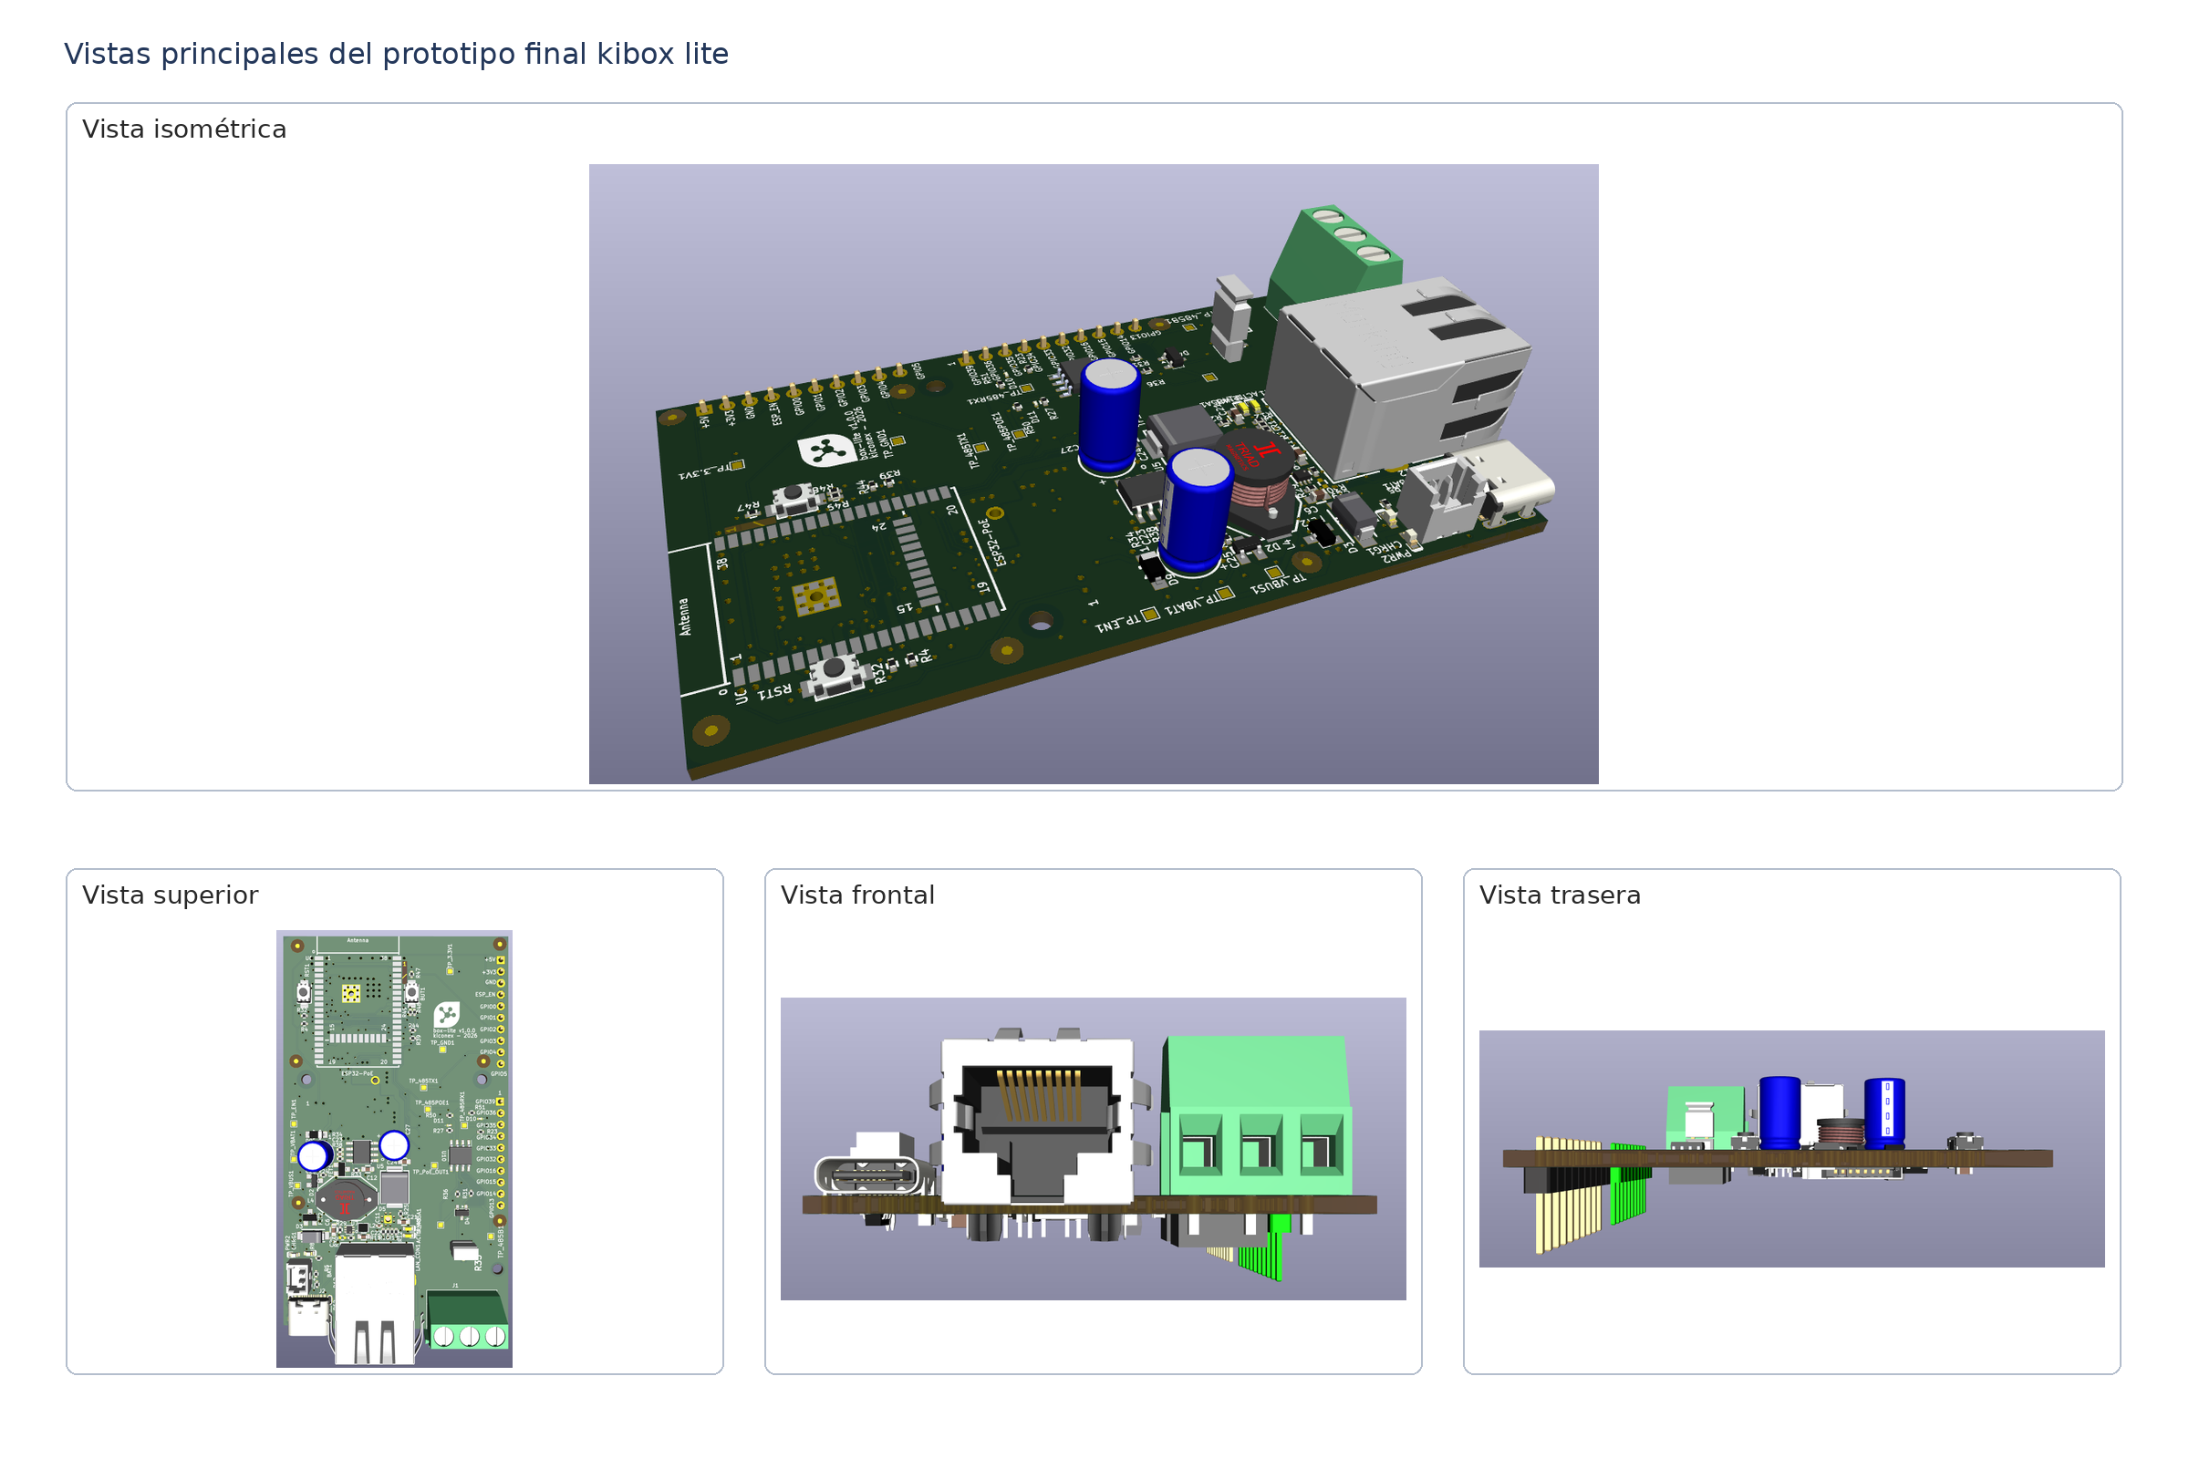
Figura 1. Vistas principales del prototipo final de kibox lite.
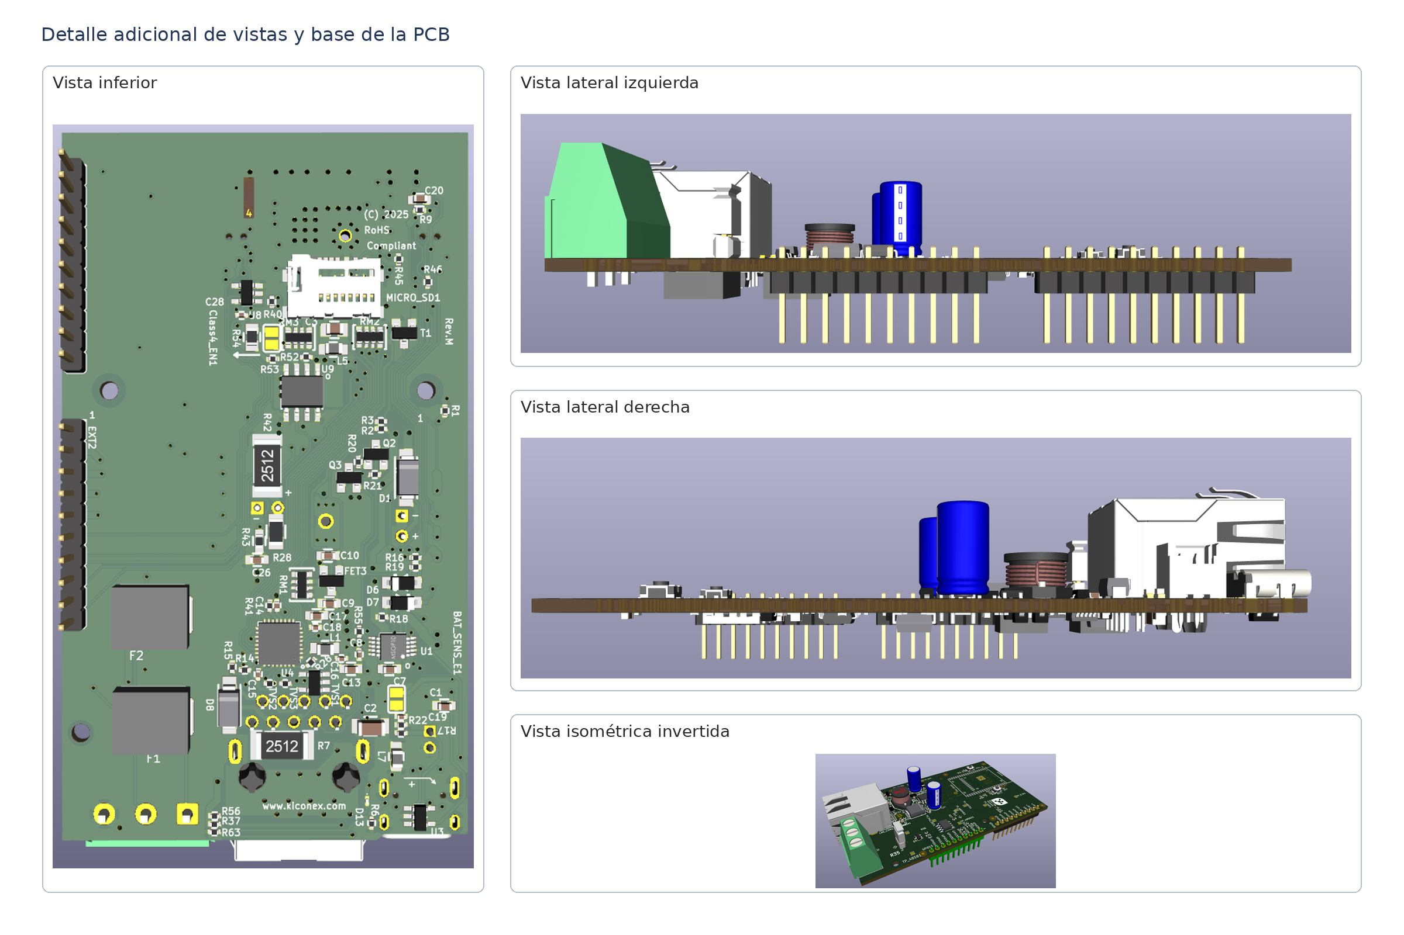
Figura 2. Vistas adicionales de la PCB, base y perfiles del prototipo.
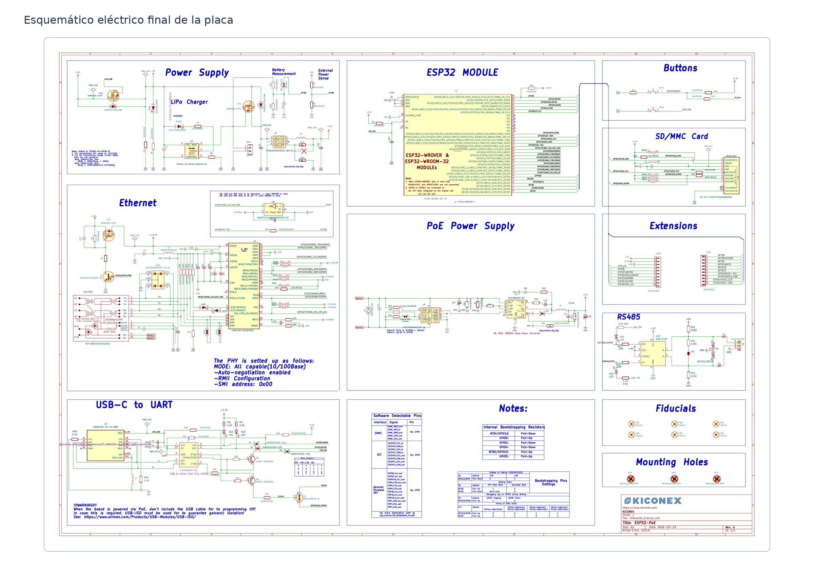
Figura 3. Esquemático eléctrico final del hardware de kibox lite.
Bloques principales reflejados en el esquemático
Etapa de alimentación con PoE, regulación DC-DC, soporte de batería LiPo y entrada por USB-C.
Subsistema de comunicaciones con Ethernet, PHY dedicado, interfaz USB-UART y transceptor RS-485 para Modbus.
Módulo principal ESP32 y bloques auxiliares de botones, microSD, expansiones y señalización del equipo.
7. Conclusiones
El proyecto ha seguido una evolución ordenada desde la definición de requisitos hasta la obtención de una solución hardware-software propia, funcional y técnicamente coherente. La primera fase permitió definir con precisión qué debía resolver el equipo; la segunda confirmó la viabilidad del firmware y de la integración cloud; y la tercera consolidó la solución en una PCB final que materializa el dispositivo kibox lite.
En consecuencia, puede considerarse alcanzado el objetivo principal del desarrollo: disponer de un equipo capaz de recopilar datos desde bus de campo, transmitirlos a la plataforma kiconex, recibir configuración desde la nube y ejecutar acciones remotas sobre una base electrónica propia.
Además del resultado inmediato, el proyecto deja preparada una base sólida para siguientes pasos como piloto controlado, ajustes de preindustrialización, optimización mecánica, ampliación de protocolos y evolución del producto a escenarios de despliegue real.
Anexo - Fuentes técnicas utilizadas en esta memoria
Documentación técnica del hardware y firmware de Box Lite.
Documento de fases, objetivos y criterios de validación del proyecto PERTE.
Esquemático final de la placa y material gráfico 3D del diseño definitivo.

